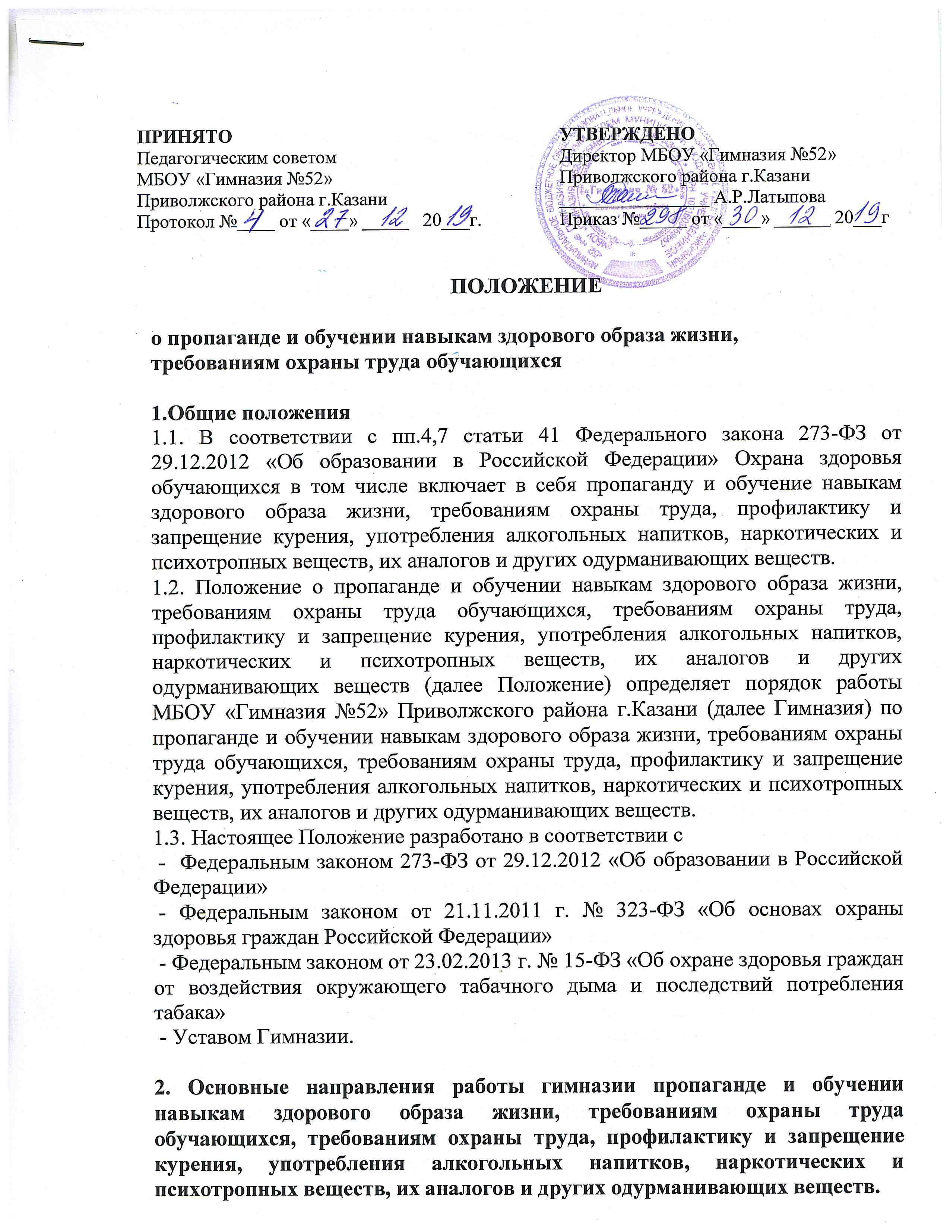

2.1. Основными направлениями работы гимназии являются:
2.1.1. обеспечение соответствия условий обучения современным требованиям охраны здоровья обучающихся в соответствии с законодательством;
2.1.2. пропаганда и обучение навыкам здорового образа жизни, требованиям охраны труда с использованием современных образовательных технологий и методов организации учебного процесса, путём организации и проведения целенаправленных мероприятий;
2.1.3 формирование у обучающихся устойчивого позитивного отношения к здоровому образу жизни, стремления к саморазвитию, постоянному самосовершенствованию и охране собственного здоровья;
2.1.4. оказание помощи обучающимся в соблюдении здорового образа жизни и сохранении здоровья в условиях адаптации к учебному процессу;
2.1.5. организация и создание условий для профилактики заболеваний и оздоровления обучающихся;
2.1.6. обеспечение оптимальной учебной, вне учебной нагрузки, режима учебных занятий с целью сохранения высокого уровня трудоспособности и здоровья обучающихся;
2.1.7. разработка и реализация мероприятий, направленных на профилактику и запрещение курения, употребления алкогольных напитков, наркотических средств и психотропных веществ, их прекурсоров и аналогов и других одурманивающих веществ;
2.1.8. работа по указанным в п. 2.1. направлениям осуществляется через реализацию конкретных мер и мероприятий, разрабатываемых и реализуемых в гимназии, в том числе в соответствии с настоящим Положением.

3. Пропаганда и обучение навыкам здорового образа жизни
3.1. В целях сохранения и укрепления здоровья населения Российской Федерации и усиления пропаганды здорового образа жизни гимназия является интеллектуальным, культурным, образовательным центром, играя важную роль в обеспечении здоровья обучающихся, в формировании и развитии навыков здорового образ жизни, в увеличении трудового потенциала общества в целом.
3.2. В пропаганде и обучении навыкам здорового образа жизни гимназия использует следующие методы - лекции, беседы, круглые столы, дискуссии, тематические вечера, вечера вопросов и ответов, семинары, конференции по вопросам здорового образа жизни.
3.3. В гимназии формирование здорового образа жизни у обучающихся обеспечивается путем проведения мероприятий, направленных на:
- информирование о факторах риска для их здоровья;
- формирование мотивации к ведению здорового образа жизни;
- создание мотивационных установок для ведения здорового образа жизни, в том числе для занятий физической культурой и спортом.
3.4. В гимназии используются методы формирования практических навыков и умений в области здорового образа жизни.
3.5. В гимназии осуществляется информирование о преимуществе здорового образа жизни с использованием специально разработанных раздаточных материалов, информационных ресурсов, оформляются информационные стенды о пользе здорового образа жизни.
3.6. В гимназии организуются и проводятся иные мероприятия по пропаганде и обучению навыкам здорового образа жизни во взаимодействии с образовательными, научными организациями, иными органами и организациями.

4. Обучение требованиям охраны труда
4.1. Обучение требованиям охраны труда является одним из основных направлений работы, способствующей улучшению состояния условий и охраны труда в гимназии, снижению уровня производственного травматизма.
4.2. Задачами обучения по соблюдению требований охраны труда являются:
- ознакомление обучающихся гимназии с теми мероприятиями, которые проводятся для улучшения состояния условий и охраны труда в соответствии с требованиями законодательства;
- пропаганда технических знаний в области охраны труда;
- обобщение и распространение передового опыта, достижений науки и техники в области охраны труда.
4.3. Решение задач в части соблюдения требований в области охраны труда достигается путем:
- проведения инструктажей по технике безопасности с обучающимися в соответствии с установленным в гимназии порядком;
- демонстрации соответствующих фильмов;
- проведения лекций, докладов и бесед;
- проведения иных тематических мероприятий.
4.4. Проведение обучения требованиям охраны труда должно способствовать:
- обеспечению техники безопасности обучающихся при осуществлении образовательного процесса;
- доведению до сознания каждого обучающегося значения создания благоприятных условий труда;
- необходимости безусловного выполнения всех норм и правил техники безопасности и производственной санитарии;
- соблюдению технологической и учебной дисциплины;
- профилактике травматизма.
4.5. В гимназии в качестве эффективного средства пропаганды и обучения используются научно-популярные и учебные фильмы по охране труда, производственной санитарии, технической эстетике.
4.6. В гимназии безопасность обучающихся обеспечивается путем проведения следующих мероприятий:
- соблюдением правил по технике безопасности,
- соблюдением требований по охране труда;
- соблюдением порядка действий по обеспечению безопасной и быстрой эвакуации людей при пожаре;
- иными мероприятиями.

5. Профилактика и запрещение курения, употребления алкогольных напитков, наркотических средств и психотропных веществ, их прекурсоров и аналогов и других одурманивающих веществ

5.1. В гимназии запрещено курение, употребление алкогольных напитков, наркотических средств и психотропных веществ, их прекурсоров и аналогов и других одурманивающих веществ.
5.2. С целью профилактики курения, употребления алкогольных напитков, наркотических средств и психотропных веществ, их прекурсоров и аналогов и других одурманивающих веществ:
5.2.1. В гимназии реализуются мероприятия, в т.ч. лекции, беседы, круглые столы, дискуссии, тематические вечера, вечера вопросов и ответов, организуются семинары, конференции, направленные на:
- формирование у обучающихся потребности в здоровом образе жизни и обучение основам здорового образа жизни;
- формирование у обучающихся устойчивого интереса к досуговым мероприятиям (спортивным, культурным и т.д.), исключающим курение, употребление алкогольных напитков, наркотических средств и психотропных веществ, их прекурсоров и аналогов и других одурманивающих веществ;
- повышение правовой грамотности в вопросах нормативного правового регулирования работы по профилактике употребления наркотических и психоактивных веществ;
- пропаганду и обучение навыкам здорового образа жизни;
- соблюдение норм рационального питания;
5.2.2. В гимназии осуществляется внедрение и реализация современных образовательных технологий, форм и методов работы по вопросам профилактики курения, употребления алкогольных напитков, наркотических средств и психотропных веществ, их прекурсоров и аналогов и других одурманивающих веществ.
5.3. В гимназии осуществляется разработка и проведение профилактических и пропагандистских мероприятий, способствующих отказу обучающихся от вредных привычек (курение, употребления алкогольных напитков, наркотических средств и психотропных веществ, их прекурсоров и аналогов и других одурманивающих веществ).

6. Ответственность и обязанности
6.1. Приказом руководителя гимназии в образовательной организации назначается ответственное лицо за организацию работы по соблюдению настоящего Положения.
